1

У Германтов
(перевод Н.М.Любимова)

1. В определенном возрасте мы достигаем того, что Имена воспроизводят перед нами образ непознаваемого, который мы в них заключили, и в то же время обозначают для нас реально существующую местность, благодаря чему и то и другое отождествляется в нашем сознании до такой степени, что мы ищем в каком-нибудь городе душу, которая не может в нем находиться, но которую мы уже не властны изгнать из его названия, и не только города и реки индивидуализируют Имена, как их индивидуализируют аллегорические картины, не только материальную вселенную испещряют они отличительными чертами и населяют чудесами, но и вселенную социальную: тогда в каждом замке, в каждом чем-нибудь знаменитом доме, дворце живет женщина или фея, подобно тому как в лесах обитают лесные духи, а в водах – божества водяные.
2. Иногда прячущаяся в глубине своего имени фея преображается по прихоти нашей фантазии, которая питает ее; вот так и атмосфера, окружавшая во мне герцогиню Германтскую, которая на протяжении многих лет являлась для меня всего лишь отражением волшебного фонаря и церковного витража, начала приглушать свои тона, едва лишь совсем иные мечты пропитали ее вспененной влагой потоков.
3. Однако фея блекнет, когда мы приближаемся к настоящей женщине, носящей ее имя, ибо имя начинает тогда отражать женщину, и у женщины ничего уже не остается от феи; фея может возродиться, если мы удалимся от женщины; но если мы не отойдем от женщины, фея умирает для нас навсегда, а вместе с нею – имя, как род Люзиньянов, которому суждено угаснуть в тот день, когда исчезнет фея Мелюзина.
4. Тогда Имя, в котором, хотя оно и много раз перекрашивалось, мы в конце концов можем обнаружить прекрасный портрет незнакомки, которую мы никогда не видели, представляет собой обыкновенную фотографическую карточку, служащую для того, чтобы свериться с ней, знаем ли мы идущую навстречу женщину и надо ли ей поклониться.
5. Но стоит какому-нибудь давнему ощущению, – так граммофонные пластинки сохраняют звук и стиль игры различных музыкантов, – позволить нашей памяти произнести это имя, как оно звучало для нас тогда, – и, хотя по виду имя не изменилось, мы сразу чувствуем расстояние, отделяющее мечты, которые, одна за другой, возникали перед нами при произнесении тех же самых слогов.
6. На миг из вновь услышанного щебета былой весны мы можем извлечь, как из тюбиков, какими пользуются художники, верный, забытый, таинственный, не потускневший оттенок того времени, которое будто бы оживает в нашей памяти, когда, подобно плохим живописцам, мы придаем всему нашему прошлому, распяленному на одном холсте, условные и совершенно одинаковые тона волевой памяти.
7. А ведь на самом деле как раз наоборот, каждое из мгновений, составляющих наше прошлое, пользовалось в самобытном своем творчестве, не нарушая гармонической цельности, тогдашними красками, которых мы теперь уже не знаем, но которые могут еще внезапно привести меня в восторг, если случайно имя Германт, по прошествии стольких лет приобретя на миг резко отличающееся от нынешнего звучание, какое я уловил в день свадьбы мадмуазель Перспье, вернет мне теплую, яркую, свежую лиловь, которою нежил взор пышный галстук юной герцогини, и напоминавшие вновь расцветшие и недоступные барвинки ее глаза, осиянные лазоревой улыбкой.
8. А еще имя Германт тех времен похоже на баллончик с кислородом или с каким-нибудь другим газом: когда я его разбиваю, выпускаю из него содержимое, я дышу воздухом Комбре того года, того дня, смешанным с запахом боярышника, колыхавшегося от предвестника дождя – от ветра с площади, который то скрадывал солнечный свет, то расстилал его на красном шерстяном ковре церковного придела, отчего ковер окрашивался в яркий, почти розовый цвет герани и его ликование приобретало, я бы сказал, вагнеровскую мягкость, которая так облагораживает праздничность.
9. Но и не в такие редкие мгновения, когда мы внезапно ощущаем, как трепещет неповторимая сущность и как она вновь вырастает, не утратив формы своей и чеканки из ныне мертвых слогов, – пусть даже, находя себе чисто практическое применение в головокружительном вихре повседневной жизни, имена совершенно обесцвечиваются, подобно пестрому волчку, который, когда он очень быстро крутится, кажется серым, – все же, погружаясь в мечтанья, мы раздумываем, мы пытаемся, чтобы вернуться к прошлому, замедлить, приостановить вечное движение, в которое мы вовлечены, перед нами вновь возникают следующие непосредственно один за другим, но совершенно разные оттенки, которые в ту или иную пору нашей жизни показывало нам чье-нибудь имя.

Le Côté de Guermantes

1. À l’âge où les Noms, nous offrant l’image de l’inconnaissable que nous avons versé en eux, dans le même moment où ils désignent aussi pour nous un lieu réel, nous forcent par là à identifier l’un à l’autre au point que nous partons chercher dans une cité une âme qu’elle ne peut contenir mais que nous n’avons plus le pouvoir d’expulser de son nom, ce n’est pas seulement aux villes et aux fleuves qu’ils donnent une individualité, comme le font les peintures allégoriques, ce n’est pas seulement l’univers physique qu’ils diaprent de différences, qu’ils peuplent de merveilleux, c’est aussi l’univers social : alors chaque château, chaque hôtel ou palais fameux a sa dame, ou sa fée, comme les forêts leurs génies et leurs divinités les eaux.
2. Parfois, cachée au fond de son nom, la fée se transforme au gré de la vie de notre imagination qui la nourrit; c’est ainsi que l’atmosphère où Mme de Guermantes existait en moi, après n’avoir été pendant des années que le reflet d’un verre de lanterne magique et d’un vitrail d’église, commençait à éteindre ses couleurs, quand des rêves tout autres l’imprégnèrent de l’écumeuse humidité des torrents.
3. Cependant, la fée dépérit si nous nous approchons de la personne réelle à laquelle correspond son nom, car, cette personne, le nom alors commence à la refléter et elle ne contient rien de la fée ; la fée peut renaître si nous nous éloignons de la personne; mais si nous restons auprès d’elle, la fée meurt définitivement et avec elle le nom, comme cette famille de Lusignan qui devait s’éteindre le jour où disparaîtrait la fée Mélusine.
4. Alors le Nom, sous les repeints successifs duquel nous pourrions finir par retrouver à l’origine le beau portrait d’une étrangère que nous n’aurons jamais connue, n’est plus que la simple carte photographique d’identité à laquelle nous nous reportons pour savoir si nous connaissons, si nous devons ou non saluer une personne qui passe.
5. Mais qu’une sensation d’une année d’autrefois – comme ces instruments de musique enregistreurs qui gardent le son et le style des différents artistes qui en jouèrent – permette à notre mémoire de nous faire entendre ce nom avec le timbre particulier qu’il avait alors pour notre oreille, et ce nom en apparence non changé, nous sentons la distance qui sépare l’un de l’autre les rêves que signifièrent successivement pour nous ses syllabes identiques.
6. Pour un instant, du ramage réentendu qu’il avait en tel printemps ancien, nous pouvons tirer, comme des petits tubes dont on se sert pour peindre, la nuance juste, oubliée, mystérieuse et fraîche des jours que nous avions cru nous rappeler, quand, comme les mauvais peintres, nous donnions à tout notre passé étendu sur une même toile les tons conventionnels et tous pareils de la mémoire volontaire.
7. Or, au contraire, chacun des moments qui le composèrent employait, pour une création originale, dans une harmonie unique, les couleurs d’alors que nous ne connaissons plus et qui, par exemple, me ravissent encore tout à coup si, grâce à quelque hasard, le nom de Guermantes ayant repris pour un instant après tant d’années le son, si différent de celui d’aujourd’hui, qu’il avait pour moi le jour du mariage de Mlle Percepied, il me rend ce mauve si doux, trop brillant, trop neuf, dont se veloutait la cravate gonflée de la jeune duchesse, et, comme une pervenche incueillissable et refleurie, ses yeux ensoleillés d’un sourire bleu.
8. Et le nom de Guermantes d’alors est aussi comme un de ces petits ballons dans lesquels on a enfermé de l’oxygène ou un autre gaz : quand j’arrive à le crever, à en faire sortir ce qu’il contient, je respire l’air de Combray de cette année-là, de ce jour-là, mêlé d’une odeur d’aubépines agitée par le vent du coin de la place, précurseur de la pluie, qui tour à tour faisait envoler le soleil, le laissait s’étendre sur le tapis de laine rouge de la sacristie et le revêtir d’une carnation brillante, presque rose, de géranium, et de cette douceur, pour ainsi dire wagnérienne, dans l’allégresse, qui conserve tant de noblesse à la festivité.
9. Mais même en dehors des rares minutes comme celles-là, où brusquement nous sentons l’entité originale tressaillir et reprendre sa forme et sa ciselure au sein des syllabes mortes aujourd’hui, si dans le tourbillon vertigineux de la vie courante, où ils n’ont plus qu’un usage entièrement pratique, les noms ont perdu toute couleur comme une toupie prismatique qui tourne trop vite et qui semble grise, en revanche quand, dans la rêverie, nous réfléchissons, nous cherchons, pour revenir sur le passé, à ralentir, à suspendre le mouvement perpétuel où nous sommes entraînés, peu à peu nous revoyons apparaître, juxtaposées, mais entièrement distinctes les unes des autres, les teintes qu’au cours de notre existence nous présenta successivement un même nom.

2

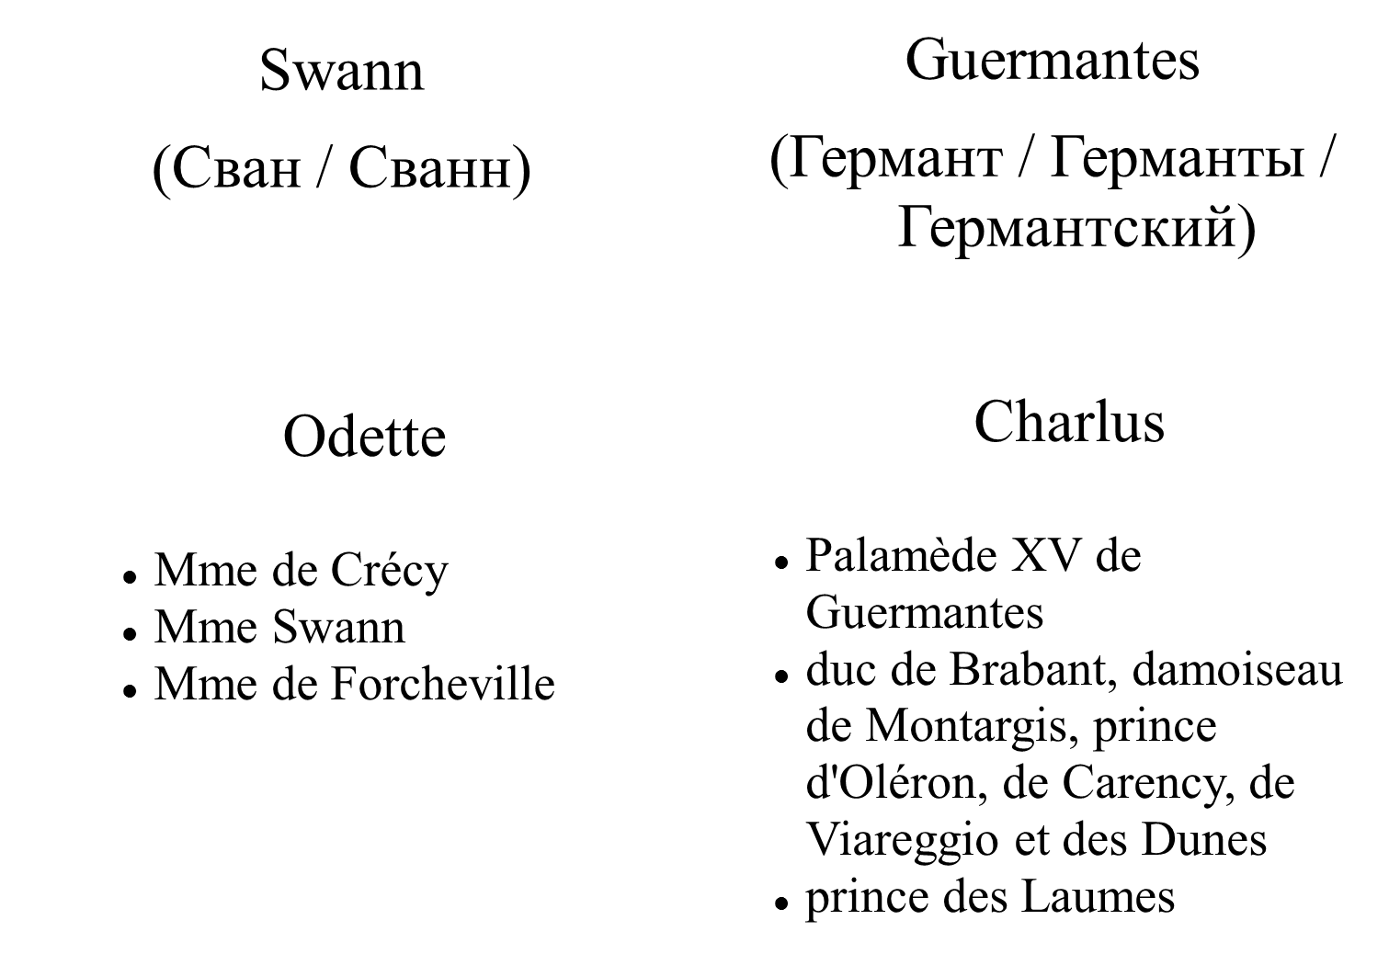
3

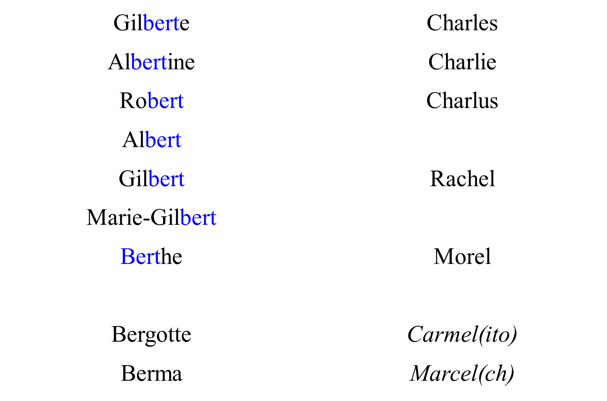

4
По направлению к Свану  Пер. Любимова | В сторону Свана  Пер. Франковского
… Странная, однако, фамилия — Говожо. Она обрывается там, где нужно, но все-таки получается некрасиво! — со смехом добавила она.  — Начинается она не лучше, — заметил Сван.  — А ведь и правда: это же двойное сокращение!..  — Кто-то очень сердитый и чрезвычайно благовоспитанный не решился оставить все первое слово.  — И все-таки не удержался и начал второе; уж лучше бы он оставил целиком первое — и дело с концом. | … Однако, нужно признаться, что у этих Камбремеров довольно странная фамилия. Она кончается где нужно, но кончается некрасиво! — со смехом сказала принцесса.  — Начинается она тоже не слишком благозвучно, — сказал Сван.  — В самом деле, это двойное сокращение! — Кто-то очень сердитый и очень щепетильный не посмел закончить первое слово.  — Но он не мог все же удержаться от того, чтобы начать второе, поэтому лучше было бы, если бы он закончил первое и разделался с ним.

Du côté de chez Swann
… Enfin ces Cambremer ont un nom bien étonnant. Il finit juste à temps, mais il finit mal ! dit-elle en riant.
– Il ne commence pas mieux, répondit Swann.
– En effet cette double abréviation !...
– C’est quelqu’un de très en colère et de très convenable, qui n’a pas osé aller jusqu’au bout du premier mot.
– Mais puisqu’il ne devait pas pouvoir s’empêcher de commencer le second, il aurait mieux fait d’achever le premier pour en finir une bonne fois.

